ACX720 以太网OV5640图像发送实验说明
工程源码 | 针对ACX720 |  | |----01_设计实例  |--------acx720_ov5640_gmii_udp.rar
相关视频课程 |  |  | 暂无相关视频课程
本实验对各开发板支持情况
开发板型号 | acx720
是否支持 | √
本节导读
OV5640以太网图像发送传输，将OV5640采集的数据通过以太网发送到PC端，经网络调试助手显示。

文档所涉及文件说明
本例对应的例程工程压缩包名为acx720_ov5640_gmii_udp.rar，该文件可在我们提供的配套资料中找到。在我们的官网www.corecourse.cn搜索ov5640_gmii关键词也可找到。
如下图首先对本目录下面每个文件做简单的说明。
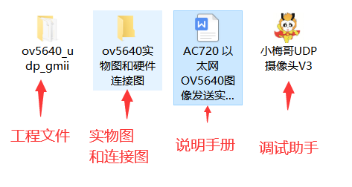
- ov5640_gmii_udp：基于ACx720开发板（Cyclone IV E FPGA）平台：Vivado 18.3+XILINX ARTIX-7 XC7A35T
- ov5640实物图和硬件连接图
- AC720以太网OV5640图像发送实验说明手册
- 小梅哥UDP摄像头V3：调试助手
解压acx720_ov5640_gmii_udp.rar到不含中文或者空格的目录中。解压后工程目录下内容如下所示：
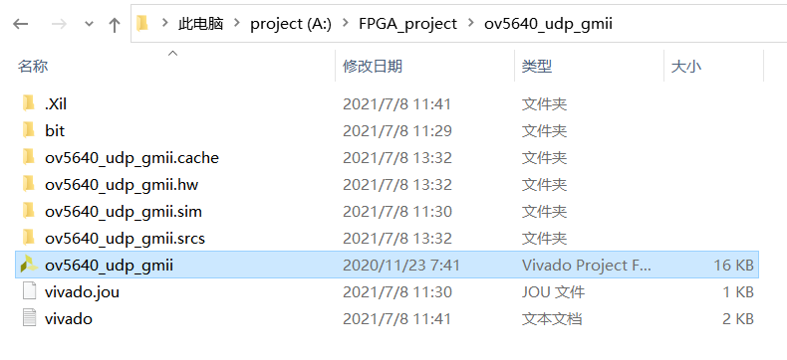
通过FPGA实现以太网的一个主要目的就是使用以太网将FPGA采集到的各种数据发送到PC，如高速ADC实时采集数据，或者图像传感器采集的图像数据。此类应用传输过程中数据量大，实时性要求较高。使用基于CPU架构实现的软件以太网协议栈，受限于CPU计算性能和数据组包的规律，一般效率都无法做到很高。而使用FPGA实现以太网传输，则可以提供稳定且高效的传输能力。
无论是ADC实时采集的模拟数据，还是图像传感器或其他传感器采集的数据，其数据特点都是高速且高实时性。因此本节将以一个以太网图像传输实例为例，介绍使用以太网传输图像到PC并显示的方式。

以太网图像传输工程介绍
基于以太网的图像传输工程，使用UDP协议，将OV5640摄像头采集到的图像数据经由以太网传输到PC端，再由PC端的图像显示软件接收图像数据并绘制在屏幕上，以还原图像内容。整个系统框图如下图所示：
本例程在小梅哥团队出品的AC开发板上使用 verilog 实现以太网UDP 协议通信。FPGA 采集OV5640输出的RGB565格式的图像数据，并将采集到的图像数据使用一定的编号方式编号后以行为单位，使用UDP协议经由以太网发送到PC机。PC机上使用我们专门开发的显示软件（小梅哥UDP摄像头V3.exe）接收FPGA发送的编号后的图像数据，解析后还原为图像内容绘制在PC机显示屏上。
下表为工程引脚分配表。
Signial Name | Pin NO. | Signial Name | Pin NO.
clk50m | Y18 | camera_data[7] | E1
reset_n | B21 | camera_data[6] | D1
led[1] | N22 | camera_data[5] | G2
led[0] | M22 | camera_data[4] | F1
gtxclk | U22 | camera_data[3] | H2
gmii_txen | AA19 | camera_data[2] | G1
eth_reset_n | V22 | camera_data[1] | J1
gmii_txd[7] | AA20 | camera_data[0] | J2
gmii_txd[6] | AB21 | camera_rst_n | N20
gmii_txd[5] | AA21 | camera_sclk | M20
gmii_txd[4] | AB22 | camera_href | A1
gmii_txd[3] | Y22 | camera_sdat | L18
gmii_txd[2] | W21 | camera_vsync | B2
gmii_txd[1] | W22 | camera_xclk | M17
gmii_txd[0] | U21

以太网图像传输工程实操
- 使用网线将开发板上的以太网接口和您当前调试测试工程用的PC机的网口连接起来。连接好下载线缆并给开发板上电。
- 将OV5640 摄像头插入开发板的摄像头接口中。
3、双击ov5640_udp_gmii(Vivado Project File)以打开工程（工程创建时候对应的版本Vivado 2018.3）。
4、下载ov5640_udp_gmii.bit文件到开发板中，注意这一步一定要先于下面的步骤执行，否则以下操作无法正常进行。
5、在电脑上进入【控制面板】->【网络和 Internet】->【查看网络状态和任务】，查看网络连接状态。需要看到在活动网络中有本地连接存在，才表明开发板和电脑的网络才已经连通。至于显示的无法连接到网络选项，意思是指无法连接到互联网获取网络上的数据，这是正常的，无需在意。
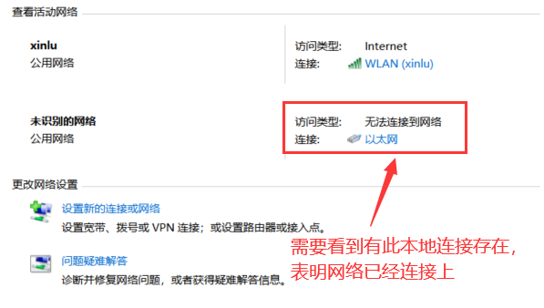
6、点击“本地连接”文字，以查看该网络状态，确认当前连接速度为千兆速率（1000.0 Mbps）
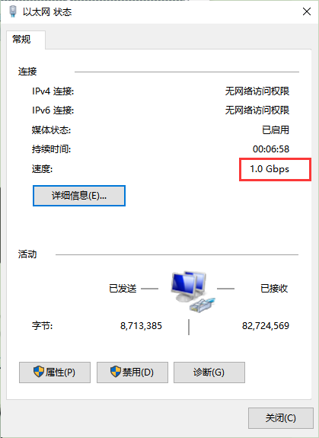
7、在上述本地连接状态中，点击属性，并在弹出的属性对话框中双击【Internet 协议版本 4 （TCP/Ipv4）】选项，然后再弹出的属性对话框中设置静态IP地址。如下图所示。
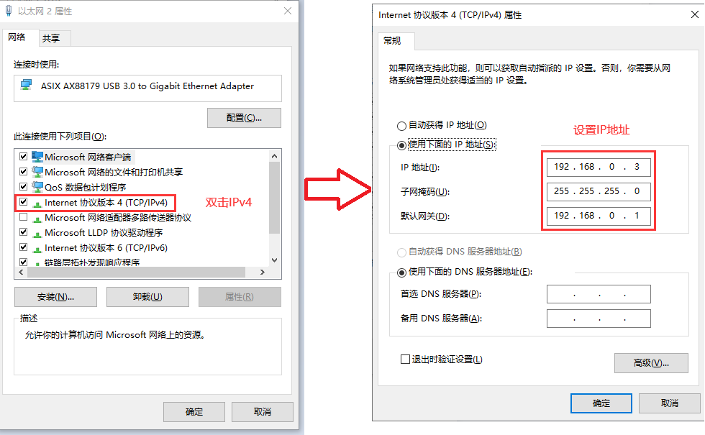
- 开启电脑巨型帧。在“设备管理器\网络适配器\Realtek PCle GbE Family Controller属性\高级\巨型帧”
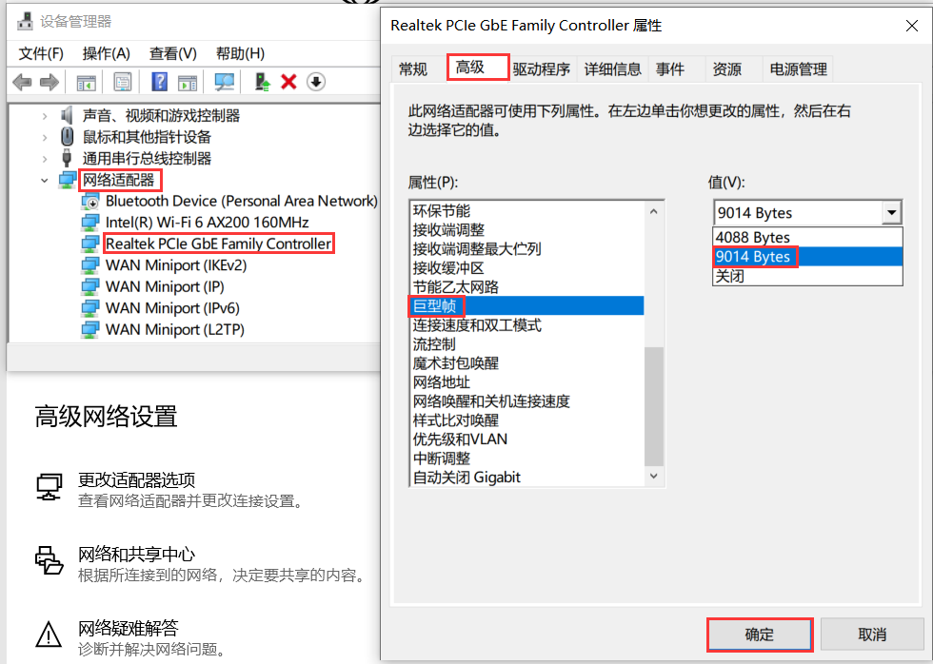
9、由于本测试工程不支持ARP协议，因此只能通过静态绑定的方式来强制将开发板的IP地址和MAC地址关联在一起。这样，当 PC发送给192.168.0.2的数据包的时候，目标MAC地址自动为开发板的MAC地址。
10、操作时先以管理员身份运行cmd.exe程序（该文件在C:\Windows\System32路径下），也就是我们常说的命令行窗口。由于有用户反应在使用时无法成功绑定arp，经过分析就是操作权限不够，所以这里强调要以管理员身份运行cmd.exe。然后在窗口中输入下述命令：
arp -s 192.168.0.2 00-0a-35-01-fe-c0
绑定后我们可以用arp -a命令来查看PC上绑定的结果，如下图所示：
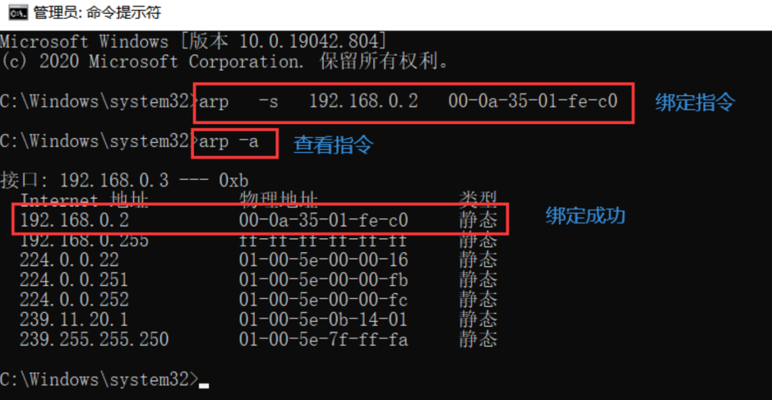
打开网络调试助手（小梅哥以太网摄像头.exe）并按照如下所述设置各项参数。
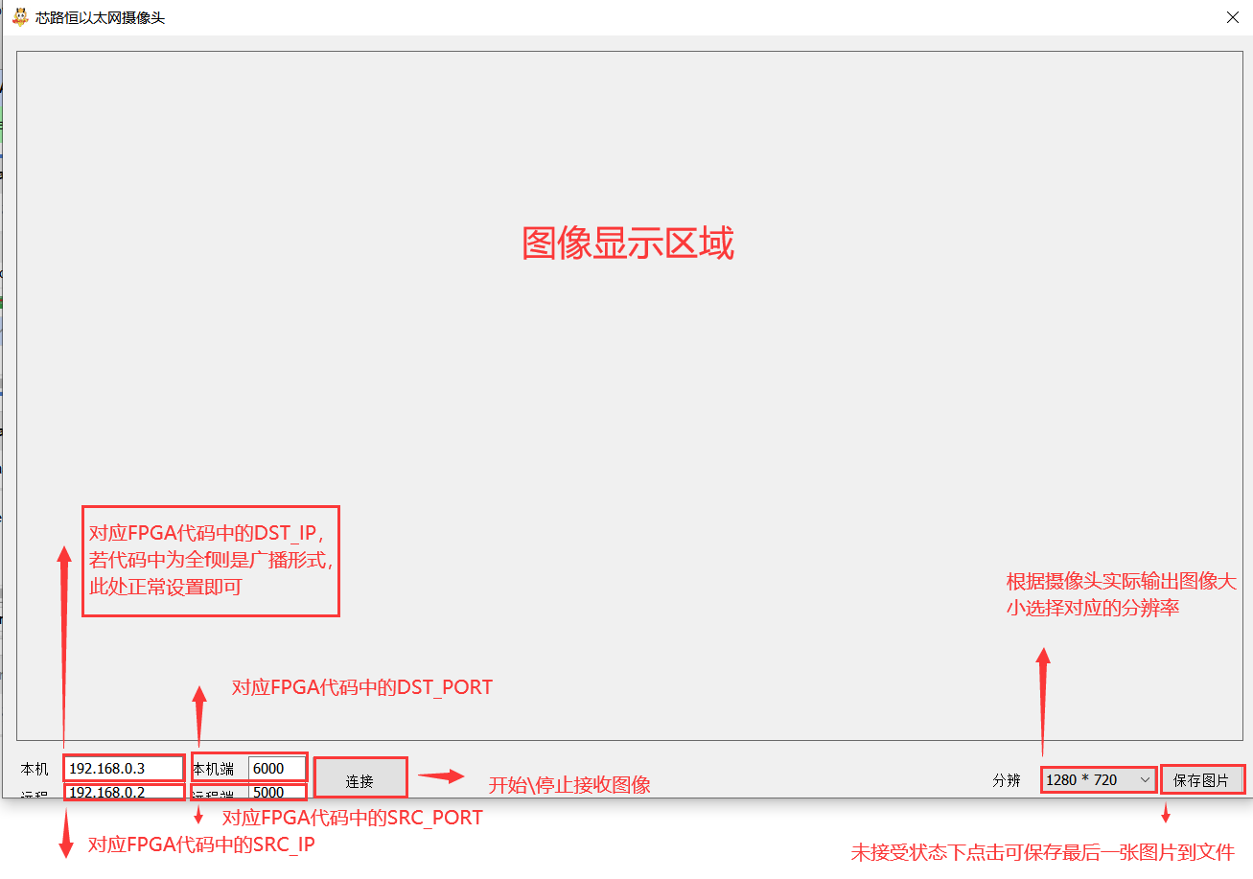
  - 本机IP，对应当前实验所用电脑的IP地址，前面已经按照要求设置为了192.168.0.3，所以这里直接填写该地址。
  - 本机端口，对应当前实验所用电脑接收图像时使用的网络端口，该端口在FPGA程序中定义为了6000，所以这里也要设置为6000才能正确显示图像。
  - 远程IP，对应FPGA开发板使用的IP地址，也就是代码中的SRC_IP值。例程使用的为192.168.0.2。
  - 远程端口，对应FPGA开发板使用的端口号，也就是代码中的SRC_PORTt值，例程使用的为5000。
  - 分辨率，对应了摄像头输出的图像分辨率大小，本实验中，千兆GMII接口使用的分辨率为1280*720。
  - 保存图片，该按钮在软件停止接受图像后，点击可以保存最后界面上显示的图像内容到文件。
  - 连接/停止，该按钮可以开始和停止接受并显示图像，当所有参数设置好之后，点击该按钮即可开始接收并显示图像。
- 设置好参数后，点击连接按钮即可开始接收并显示图像内容。
- 该软件运行时需要关闭防火墙，软件自带关闭防火墙功能，点击连接时会提示是否关闭防火墙，勾选专用网络和公共网络两个选项，然后点击【允许访问按钮】即可。如果还是无法关闭，考虑软件权限不够，以管理员身份运行本软件即可。
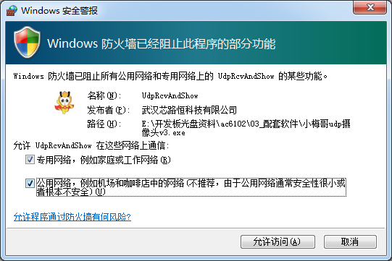
至此，则完成了基于FPGA的千兆以太网GMII接口的UDP协议图像发送到PC显示功能实验。本实验操作简单，趣味性和实用性都较强，适合大家用来学习练习。

实验常见问题和解答：

无法连接：
- 有可能是该6000端口号在你电脑上恰好被其他软件占用，可以更换任意一个端口号，再检查是否能连接上（不在乎能否出图，能连接上就行）来确定该问题，如果换了端口号能正常连接，则是端口号被占用，可在FPGA代码中修改DST_PORT的值为能连接的端口号后重新编译再测试。
- 检查你的电脑有线网络本地连接是否连接上了。
- 检查你的电脑IP地址是否已经设置为了192.168.0.3.

接收不到图像
- 接收不到图像的情况下，手动确认防火墙是否已经被关闭，软件自带的临时关闭防火墙功能需要软件是以管理员身份运行的，可重新使用管理员身份运行软件，如果还是无法关闭，则可在电脑设置中人工关闭防火墙。
- 确保OV5640已经正确的接入了开发板。
- 确保开启巨型帧。

IP绑定错误解决办法
例如将IP192.168.0.2绑定到错误的接口（WiFi）。
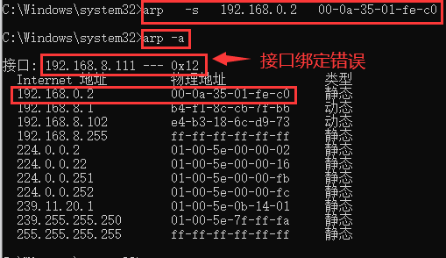
为了更正回来，我们可以先用arp-d命令将该IP删除，命令如下：
arp -d 192.168.0.2
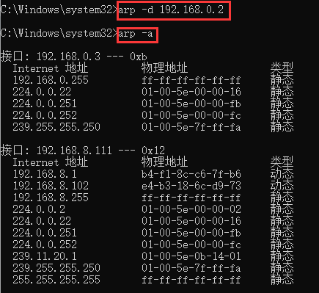
绑定时可暂时禁用其它网络接口，“网络连接\状态\更改适配器选项\网络禁用”，这样可确保IP绑定到以太网接口。
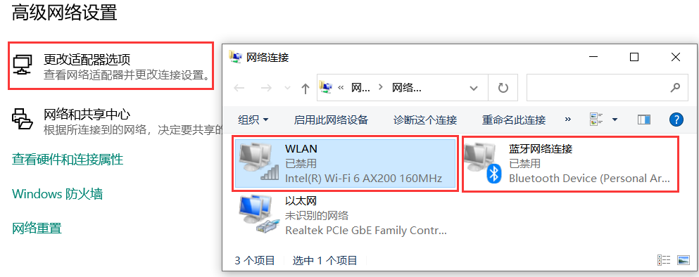
又如这里，我们把误把IP192.168.0.3绑定到了开发板的MAC地址00-0a-35-01-fe-c0上，为了更正回来，我们可以先用arp-d命令将该IP删除，命令如下：
arp -d 192.168.0.3
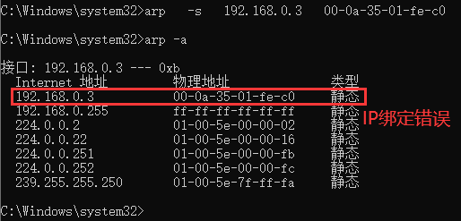
随后便尝试使用arp -s指令再次添加，发现被拒绝访问。
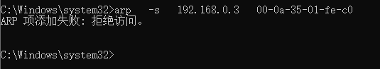
接下来使用netsh指令查看本地连接以太网的Idx值，命令如下：
netsh i i show in
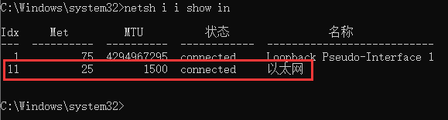
可以看到这里笔者电脑以太网的Idx为11，接着我们根据这个值来绑定arp，命令如下：
netsh -c "i i" add neighbors 11 "192.168.0.2" "00-0a-35-01-fe-c0"
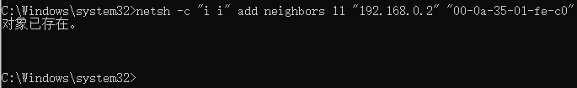
接下来我们使用arp -a命令查看，即可看到IP地址已经绑定成功。
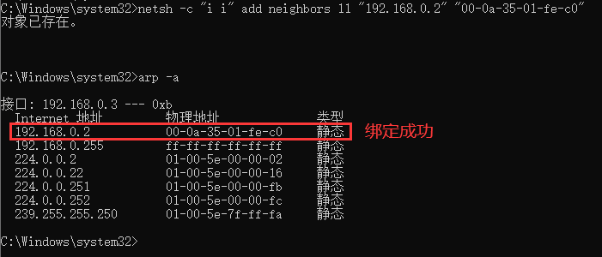
更多问题可上www.corecourse.cn搜索“以太网实验常见问题”关键词搜索相关帖子。

